RACCONTACI LA TUA SCUOLA
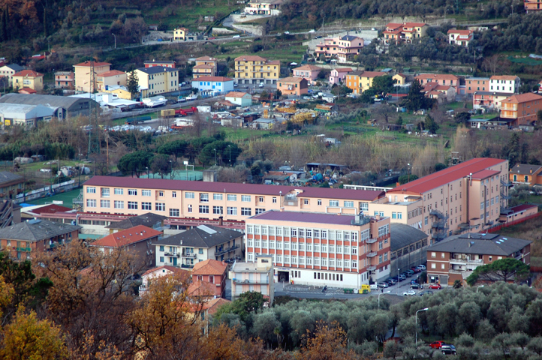
Istituto: Opera Diocesana Madonna dei Bambini "Villaggio del Ragazzo"
Scuola: Centro di Formazione Professionale
Classe: Percorsi triennali di istruzione e formazione professionale
- Operatore elettrico
- Operatore del legno
- Operatore meccanico
- Operatore del benessere
- Operatore amministrativo segretariale – in partenariato con altro ente presso sua sede
- Operatore del legno – in partenariato con altro ente presso sua sede
- Operatore meccanico – in partenariato con altro ente presso sua sede

Altri percorsi di formazione iniziale e/o anti-dispersione:
- Percorsi biennali in formazione professionale
- Percorsi annuali in formazione professionale
- Percorsi di IV anno per il rilascio del diploma IeFP (Tecnico per la conduzione e la manutenzione di impianti automatizzati/ tecnico impianti termici e Tecnico edile/Tecnico del Legno )
- Tirocini tutorati

Docente/coordinatore: Marino Bianchi Coordinatore FP
Alessandro Rio – Coordinatore orientamento – mercato del lavoro
Dirigente scolastico: Dott. Nicola Visconti
Data: 12/05/14
Tipologia di segnalazione:
(segnare una o più opzioni)

eccellenze forte disagio
progetti didattici pessima qualità
nuove tecnologie situazioni di rischio
partecipazione disinteresse
edilizia scolastica condizioni di arredi ed immobile
Richiesta di incontro:
Sarei interessato ad un incontro di approfondimento con On. Davide Faraone

Abstract: L’integrazione con il territorio ai fini orientativi e di inserimento lavorativo
Uno dei punti di forza del sistema formativo attuato presso il Villaggio è la gestione dei rapporti con il mercato del lavoro che permettono una progettazione di dettaglio mirata allo sviluppo di competenze professionali ai fini di un veloce e specifico inserimento lavorativo dopo il conseguimento della qualifica triennale o del diploma di IeFP.
Descrizione dettagliata:
Il Villaggio del Ragazzo è una fondazione giuridicamente riconosciuta con lo scopo statutario di svolgere attività di istruzione, formazione e riqualificazione professionale, educativa, ricreativa, sportiva, di assistenza sociale e sanitaria a favore di fanciulli, giovani ed adulti di ambo i sessi.
Il Villaggio del Ragazzo si presenta come “polo” che ha messo al centro del suo agire l’uomo in tutte le sue dimensioni dove “pubblico” e “privato” si integrano verso un percorso che permetta a tutti di valorizzare i propri talenti. Don Nando, fondatore dell’opera, fin dal principio (1946) ha voluto fortemente che le strutture e le attività fossero “aperte a tutti”, non sostitutive dei servizi pubblici ma ad essi fortemente integrati.
All'interno del Centro di San Salvatore si trovano infatti:
- Formazione Professionale
- Attività socio-educative rivolte alle scuole del territorio
- Scuole statali, primaria e secondaria di primo grado (Istituto Comprensivo di Cogorno)
- Polo universitario ASL 4 Chiavarese
- Struttura ricettiva "Villaggio ospitale"
- Strutture sportive e spazi dedicati alla musica
- Cooperativa Sociale “Golfo del Tigullio”
È connaturato quindi nella storia dell’ente dare risposta ai bisogni primari, alla formazione della persona e del lavoratore e favorire l’inserimento nel mondo del lavoro.
L’integrazione con il territorio (tessuto economico, sociale, istituzionale) caratterizza la storia ed il patrimonio del Villaggio del Ragazzo e negli anni ha portato ad una collaborazione indispensabile per dare sostenibilità alle azioni formative ed ai servizi, diventando un punto di riferimento per le aziende e per l’utenza.
AREA FORMAZIONE e AREA SERVIZI PER IL LAVORO
- Integrazione con il sistema aziende: la progettazione delle attività formative parte da una stretta collaborazione e continuo confronto con le aziende. Per questa finalità è da sempre attivo un ufficio dedicato all’incontro tra la rilevazione dei fabbisogni formativi delle aziende e la programmazione delle attività formative di dettaglio, per terminare nel placement degli allievi.
Questo ufficio si dedica quindi sia all’ orientamento degli allievi e delle persone che si rivolgono al centro in cerca di occupazione sia ai rapporti con il mercato del lavoro e con il tessuto produttivo. Ciò permette da un lato di offrire un servizio aggiuntivo all’utenza rispetto a opportunità occupazionali e di formazione dall’altro di rispondere ai fabbisogni formativi delle aziende, di progettare ad hoc le attività formative (per esempio Unità di apprendimento, Project Work, percorsi personalizzati, alternanza scuola/lavoro, apprendistato, tirocini..) adattando ed aggiornando i contenuti formativi dei corsi alle reali esigenze del mondo del lavoro.
- Integrazione con altri soggetti istituzionali (esempi):
Azienda Sanitaria Locale: all'interno della struttura è presente il Polo Universitario integrato dell'ASL4 Chiavarese con i corsi di laurea in scienze infermieristiche e fisioterapia; formazione sanitaria (corsi per Operatori Socio Sanitari) svolta in partenariato
Università (convenzione con la Scuola Politecnica dell'Università di Genova per la realizzazione di laboratori e formazione integrata)
- Gestione di servizi pubblici per l'impiego: orientamento, match, orientamento disabili e mediazione al lavoro per soggetti svantaggiati presso i CPI della Provincia di Genova, in associazione con altri soggetti del territorio
- Cooperativa sociale di tipo B: All'interno della Struttura è presente la Golfo del Tigullio Cooperativa Sociale. fondata nel 1980 su iniziativa del Villaggio del Ragazzo per offrire una prima risposta alle esigenze di inserimento o reinserimento nella vita attiva prevalentemente di soggetti appartenenti alle fasce deboli, oggi la Cooperativa conta circa ottanta soci lavoratori.
AREA SOCIO-EDUCATIVA
- Il Villaggio offre attività socio educative a supporto delle Scuole primarie e secondarie del primo e del secondo ciclo, agli alunni e alle famiglie (riconoscimento ai sensi della L.R. 18/09 di Centro di Formazione Integrata). Gli interventi, rivolti sia alle scuole pubbliche primaria e secondaria di primo grado presenti all'intero del Centro sia a quelle degli oltre 20 comuni del territorio sono finalizzati alla riduzione della dispersione scolastica, all’orientamento e al contenimento del disagio.
Nello specifico vengono attivati interventi di mediazione culturale, a favore di minori con disabilità, attività laboratori ali di rimotivazione alla frequenza scolastica, alla valorizzaizone dei talenti, consulenza psicopedagogica e formazione per docenti e genitori, percorsi di orientamento e guida allo studio.
FOCUS SU: PERSONALIZZAZONE DELLE AZIONI FORMATIVE ATTRAVERSO LA FIGURA DEL TUTOR TRAMITE UFFICIO ORIENTAMENTO E MERCATO DEL LAVORO
La personalizzazione degli interventi costituisce il principale intervento in chiave anti-dispersione che permette di cogliere le potenzialità dell’allievo e di lavorare su di esse. La figura del tutor è intesa non solo come “organizzatore” didattico, ma specificamente come educatore, cioè operatore in grado di accompagnare l’ allievo durante il percorso, attraverso l’azione combinata di vigilanza, disciplina, colloquio e contatto con la famiglia. Un passaggio fondamentale, soprattutto nei percorsi IeFP, è il lavoro sinergico tra il team formativo e l’ufficio orientamento e mercato del lavoro e le aziende. Il rapporto fiduciario con le aziende permette che queste si sentano parte del processo formativo e quindi disponibili ad accogliere allievi in difficoltà con un importante ruolo in termini di rimotivazione. L’ inserimento in uno stage appropriato permette soprattutto agli allievi con scarsa motivazione e fiducia in se stessi di valorizzare le proprie capacità riacquistando l’interesse necessario per terminare il percorso formativo.
Il feedback ottenuto durante gli stage è importante per valutare la capacità formativa delle aziende e per capire come mutano le esigenze aziendali.
Quella sopra descritta è considerata una buona prassi perché dà sostenibilità alle azioni formative ed è efficace in termini di successo formativo (antidispersione) e ai fini dell’inserimento lavorativo. Inoltre rappresenta un modello facilmente trasferibile ad altri CFP.
Per dare continuità all’intervento formativo e non solo, all’interno del centro è attivo uno sportello “Lavoro”, in cui vengono realizzati colloqui soprattutto con giovani ex allievi appena qualificati, ma anche con adulti in situazioni critiche. Tra le attività svolte: colloqui informativi, primo orientamento alle opportunità e ai servizi del territorio (Centro per l’Impiego, Informagiovani – quello di Chiavari è gestito direttamente)e, per chi lo richieda, supporto alla compilazione del CV.

